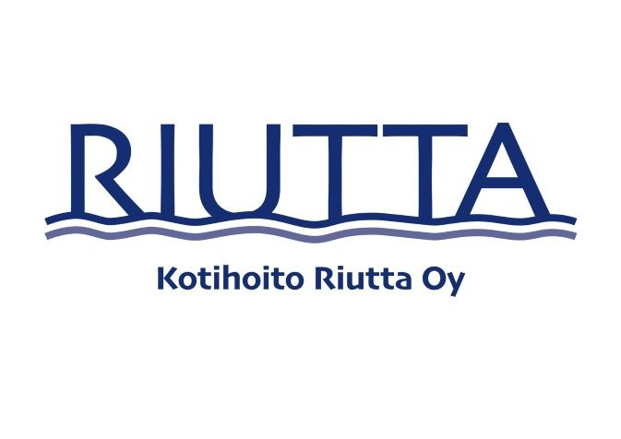

OMAVALVONTASUUNNITELMAN
RAPORTTI
25.7.2025

- A & S Kotipalvelu Oy vaihtoi nimeään 26.5.2025 ja yritys jatkaa toimintaansa Kotihoito Riutta Oy:n nimellä.

- Yrityksellemme suoritettiin 5/2025 Länsi-Uudenmaan hyvinvointialueen ohjaus- ja valvontakäynti, jonka tiimoilta yrityksemme on ryhtynyt korjaamaan ja kehittämään seuraavia osa-alueita: Omavalvonta ja omavalvonnan raportointi, laiteturvallisuuden kokonaisuus, infektioidentorjunnan toimintaohjeet, henkilötietojen käsittelyä koskeva seloste, lääkehoitosuunnitelman selkeyttäminen, perehdytyksen toimintakortit

- Edellä mainitut korjaus- ja kehittämistarpeet tulee olla päivitettynä 27.7.2025 mennessä

- Tulemme myös panostamaan laadullisen toiminnan kehittämiseen ja tiedottamiseen. Keräämme kaikki laatupoikkeamat (läheltä piti- ja vaaratilanteet) selkeämmin yrityksen sisäisen järjestelmän mukaisesti ja raportoimme tapahtumat omavalvonnan raportoinnin yhteydessä osa-alueittain

- Asiakkaidemme kokonaismäärä on tällä hetkellä 58 asiakasta.

- Tällä hetkellä yrityksessä työskentelee tuntityöntekijöinä yksitoista (11) lähihoitajaa sekä kolme (3) sairaanhoitajaa

- Lisäksi kotihoidon asiakastyöhön osallistuvat yrityksen vastuuhenkilöt: vastuusairaanhoitaja sekä asiakasvastaava ja toimitusjohtaja, joilla on myös lähihoitajan tutkinto

- Asiakasmääräämme on noussut uusilla asiakkailla, sekä nykyisten asiakkaiden palveluntarpeen kasvulla, joka on lisännyt henkilöstötarvetta.

- Kotihoito Riutta Oy tulee tarvitsemaan lisää ammattitaitoista ja osaavaa henkilökuntaa kasvavan toiminnan myötä, joten rekrytoinnit tulevat jatkumaan. Lisäksi tulemme arvioimaan äärimmäisiä poikkeustilanteita varten vuokratyöfirmojen käyttöä, toiminnan turvaamiseksi.

- Suoritimme 5–6/2025 asiakastyytyväisyyskyselyn, jonka analysointi on vielä kesken. Tulemme arvioimaan toimintaamme ja sen kehittämistarpeita näiden asiakastyytyväisyyskyselytulosten perusteella

- Kotihoito Riutta Oy:n kotisivut aukeavat pian, toistaiseksi käytössämme on A & S Kotipalvelu Oy:n kotisivut.

- Kotihoito Riutta Oy tulee toteuttamaan seuraavan omavalvonnansuunnitelman raportin 11/2025.

Espoo 25.7.2025

Lisätietoja raportista
Kotihoito Riutta Oy

Mia Nygård, toimitusjohtaja
045 2037 170

